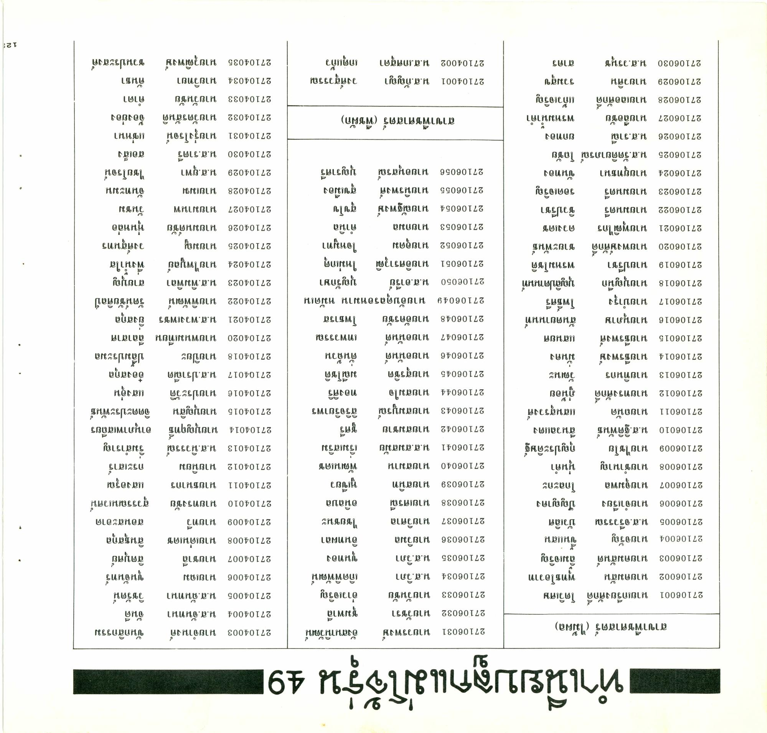
แทําเนียบลูกแม่โจ้รุ่น 49
สาขาพืชศาสตร์ (ไม้ผล)
จันดี
ขึ้นแสน
ริ่มสําราญ
27 106001 นายเกรียงศักดิ์ โตวิเศษ 27106002 นายคมสัน พุทธโอวาท 27106003 นายคมสันต์ ลิมเจริญ 27106004 นายจรัญ 27106005 น.ส.จรีวรรณ บัวเลิศ 27106006 นายจําเรียง ปัญญาคง 27106007 นายจุมพล โกละกะ 27106008 นายชานาญ นุ่นคํา 27106009 นายไชโย กุญประดิษฐ์ 27106010 น.ส.ฐิติพันธ์ สีนวลแตง 27106011 นายถนัด แสนสุรวงศ์ 27106012 นายทรงศักดิ์ ภู่น้อย 27106013 นายทินกร วัฒนะ 27106014 นายธีรพงษ์ มันคง 27106015 นายธีรพงศ์ แสนยศ 27106016 นายนุภาษ สันตยานนท์ 27106017 นายบํารุง 27106018 นายบุญนิก บุญลิปตานนท์ 27108019 นายปรีชา พรหมโชติ 27108020 นายพงษ์ศักดิ์ ชายะพันธ์ 27108021 นายพุฒิไกร ดวงเดช 27106022 นายมนตรี ชิวปรีชา 27106023 นายมนตรี รอดเจริญ 27106024 นายยุทธนา ขันทอง 27 106025 น.ส.รัตติยาภรณ์ โถชัย 27106026 น.ส.ราณี 27108027 นายลือชัย พรหมนําคํา 27106028 นายเลอศักดิ์ แก้วเจริญ 27106029 นายวศิน รวมสุข 27106030 น.ส.วรนุช สาคร
27106031 นายวรพงษ์ อังสนานิวัฒน์ 27106032 นายวัชรา ชุมพาลี 27106033 นายวันชัย
อ่าวเจริญ 27106034 น.ส.วิภา เกิดพิพัฒน์ 27106035 น.ส.วิภา ขุนทอง 27106036 นายวิมล อินทผลา 27106037 นายวิศาล
ไชยชนะ 27106038 นายเศรณี อนิลบล 27106039 นายสนิท หูเขียว 27106040 นายสมาน พัฒนเดช 27106041 น.ส.สมสมัย เริ่มเสริม 27106042 นายสมชาย ชูศรี 27106043 นายสมบูรณ์ สิริจริยาพร 27106044 นายสมใจ
ทองศิริ 27106045 นายสุรชิต มณีโชติ 27106046 นายอนันต์
ตันฉวน 27106047 นายอนันต์ เทพวรรณ 27106048 นายอัครชัย โพธารส 27106049 นายอับดุลรอหมาน หมัดเน 27106050 น.ส.อารีย์ บุญรักษา 27106051 นายอิศราวุฒิ ใหม่เกตุ 27106052 นายอุดม ใจหมูทา 27106053 นายกมล คํานิล 27106054 นายณัฐพงษ์ สุขโข 27106055 นายนิรพงศ์ สุขเมือง 27106056 นายอนุสรณ์ บุญราศรี
27104003 นายจํานงค์ ขันกสิกรรม 27104004 น.ส.จันทนา 27104005 น.ส.ฉันทนา วิชรัตน์ 27104006 นายเฉม
ขุนจันทร์ 27104007 นายชาลี สิตบุศย์ 27104008 นายเด่นเดช
สินธุสกุล 27104009 นายทวี สอนสะอาด 27104010 นายทรงชัย สุวรรณนเวศน์ 27104011 นายธนากร แสงอรุณ 27104012 นายนิยม กระเสาร์ 27104013 น.ส.นิวรรณ์ 27104014 นายบุญฤทธิ อานุภาพเสถียร 27104015 นายบุญสิน จิตตะประพันธ์ 27104016 นายประวัติ
แสงอุ่น 27104017 น.ส.ปราณีต
อ๋องสกุล 27104018 นายปิยะ
ปลื้มประมล 27104020 นายพนมเทียน ลีลาสาศ 27104021 น.ส.พวงเพชร ยิงสกุล 27104022 นายพิพัฒน์ รัตน์ชัยศิลป์ 27104023 น.ส.พิมพิลา สายบุญ 27104024 นายไพบูลย์ พึ่งน้ําใส 27104025 นายมญ วงศ์สุนทร 27104026 นายมนต์ชัย หุ่นหล่อ 27104027 นายมานพ วันชม 27104028 นายเมฆ จันทะมน 27104029 น.ส.ยุพา ไชยโรจน์ 27104030 น.ส.ราตรี สอเส็ง 27104031 นายรุ่งโรจน์ แซ่หนา 27 104032 นายวัตรสันติ จ้องย่อง 27104033 นายวันชัย คําดา 27104034 นายวิทยา
คันธา 27104035 นายวุฒิพงษ์ ชวนประสงค์
โพธิ์ศรี
de á
de
5
8
AOKE
ยกทอง
สาขาพืชศาสตร์ (พืชผัก)
27104001 น.ส.กัญญา 27104002 น.ส.เกศสุดา
วงศ์สุวรรณ เกตุแก้ว
124

